|  |  |  |  |
| --- | --- | --- | --- |
| ADI:……………………  SOYADI:………………  NO:…….  SINIF:…….. | 2018/2019 EĞİTİM ÖĞRETİM YILI  M.A.T ŞEHİT SÜLEYMAN BALLAN İMAM HATİP ORTAOKULU  6.SINIF FEN BİLİMLERİ DERSİ  1. DÖNEM 2. YAZILI SINAVI | *Başarılar...* | |
| Aldığı Puan |  |
| Not |  |

**A-Aşağıdaki cümlelerin doğru olanların başına D, yanlış olanların başına Y harfi koyunuz.(1x10=10 puan)**

SORULAR

1-(…..) Kafatasımızda yarı oynar eklemler vardır.

2-(…..) Dolaşım sistemi; damarlar, kalp ve kandan oluşur.

3-(......) Kuvvetin yönü, doğrultusu ve büyüklüğü vardır.

4-(......) Gaz tanecikler sıkıştırılamaz.

5-(......) Durgun bir cisim dengelenmemiş kuvvetlerin etkisi altındadır.

6-(…..) İnsan kalbi 4 odacıklıdır..

7-(…..) Soluk verme sırasında diyafram kubbeleşir.

8-(……) Güneş Sisteminde En Büyük Gezegen Jüpiter'dir

9-(……) Ses telleri yutakta bulunur

10-(……) İkiden fazla kuvvetin yaptığı etkiyi tek başına yapan kuvvete bileşke kuvvet denir.

**B- Aşağıdaki cümleleri uygun sözcüklerle tamamlayınız.**  (**1x10=10 Puan)**

**AKYUVAR—NEWTON—GAZ—GÖKTAŞI —DİNAMOMETRE**

**KAN PULCUKLARI—NABIZ-- KALP—ÇİZGİLİ—SABİT**

1-Kuvvetin birimi ........................’dur.

2-…………………………………….bir yaralanma durumunda kanın pıhtılaşarak kanamanın durmasını sağlar.

3-…………………………taneciklerinin belirli bir şekli ve hacmi yoktur.

4- Mikroplara karşı vücudu koruyan kan hücrelerine ………………………… denir.

5- Yeryüzüne ulaşabilen meteorlara ……………………….denir

6-Kuvvet ……………………….. ile ölçülür.

7- Hareketli bir araç eşit zaman aralıklarında eşit yollar alıyorsa …………………………süratlidir.

8- Kalbin bir dakikadaki atım sayısına............................denir.

9- İskeletimizi saran kaslarımız………………………………………...kaslarımızdır.

10- ……………kaslı yapısıyla kasılıp gevşeyerek bir pompa gibi vücut içinde kanın dolaşımını sağlar.

**D.** Tabloda verilen değerlere göre aracın yol-zaman ve sürat-zaman grafiğini çiziniz? **(10 PUAN))**

**C.Cisimlere etki eden Net kuvvetleri ve yönlerini bulunuz.Tablodaki yere yazınız.(6x1=6 puan)**

|  |  |  |  |  |  |  |  |  |  |  |  |  |  |  |  |  |  |  |  |  |  |  |
| --- | --- | --- | --- | --- | --- | --- | --- | --- | --- | --- | --- | --- | --- | --- | --- | --- | --- | --- | --- | --- | --- | --- |
| **Cisme Etki Eden Kuvvetler** | **Net Kuvvet Büyüklüğü** | **Net Kuvvet**   |  |  |  |  |  | | --- | --- | --- | --- | --- | |  | K | L | M | N | | Yol (m) | 0 | 20 | 40 | 60 | | Zaman (s) | 0 | 4 | 8 | 12 | | Sürat(m/s) | 0 | 5 | 5 | 5 |       **Yönü** |
|  |  |  |
|  |  |  |
|  |  |  |

**E- Aşağıda verilen boşaltım sistemi yapılarının isimlerini yazınız.(4x2=8p)**

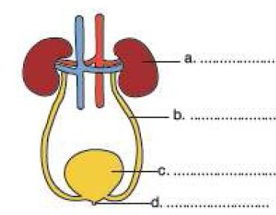

**F-Aşağıda verilen kalp şeması üzerinde kalbin bölümlerini yazınız.(4x2=8 puan)**



**9-)**

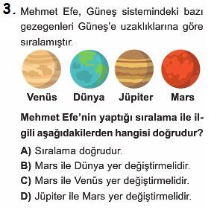

**G-Aşağıdaki test sorularını cevaplayınız. (1*6X3=48 puan)***

**2-)Kan bağışı ile ilgili aşağıdakilerden hangisi doğrudur?  
A)** Herkes her yaşta kan bağışı yapabilir.  
**B)** Toplumsal açıdan yardımlaşmayı arttırır. **C)** Kan bağışının maddi bir karşılığı vardır.  **D)** Kan bağışlamak kişinin sağlığını bozar.

**1-) Aşağıdakilerden hangisi kan hücresi değildir?**

A)alyuvar B)akyuvar C)damar D)kan pulcukları



***I.*** *Katı tanecikleri sadece titreşim hareketi yapar*

***II.*** *Sıvı tanecikleri titreşim, öteleme ve dönme hareketi yapar*

***III.*** *Gaz tanecikleri titreşim, öteleme ve dönme hareketi yapar*

**Yukarıdaki bilgilerden hangileri doğrudur?**

**A)**Yalnız I **B)** I ve II **C)** Yalnız III **D)** I, II ve III

**10-)**

**14-)** A Rh + kan grubuna sahip biri aşağıdaki kan gruplarından hangisine kan verebilir?

A)B Rh - B)A Rh + C)0 Rh + D)AB Rh –

**6) Kol ve bacaklarımızda bulunan eklem çeşidi aşağıdakilerden hangisidir?**

**A)** Oynar eklem **B)** Oynamaz eklem  
**C)** Yarı oynar eklem **D)** Uzun eklem

**7-) Tufan’ın topu sektirirken uyguladığı kuvvet top üzerinde aşağıdaki etkilerden hangisini yapmaz?**

A) Hızını değiştirir

B) Hareket yönünü değiştirir.

C) Topu hareketlendirir.

D) Kütlesini değiştirir.

**8-)Aşağıdaki cisimlerden hangisi dengelenmiş kuvvetlerin**

**etkisindedir**?



D)

B)

C))

A)

**14)Aşağıdakilerden hangisi boşaltıma yardım eden organlardan biri değildir?**

**A) DERİ C)KALP**

**B) AKCİĞER D)KALINBAĞIRSAK**

**13-)İnsanda solunum sisteminin sağlığının korunması için aşağıdakilerden hangisi yapılmamalıdır?**

A)Solunan havanın temiz olması.

B)Terli vücutla soğukta durulmaması.

C)Sigara içilen ortamda bulunulmaması.

D)Sürekli ağızdan soluk alınıp verilmesi

**12-)**

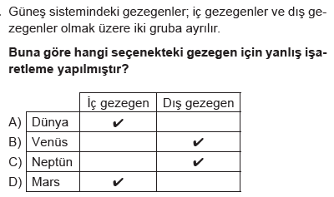



**11-)**Yukarıda bir sandığa etki eden kuvvetler gösterilmiştir.

**Buna göre sandığa etki eden bileşke (net) kuvvet hangi yönde, kaç Newton'dur?**

A) Doğu yönünde 12 N C) Batı yönünde 12 N

B) Doğu yönünde 6 N D) Batı yönünde 6 N

**3-)**

**4-) Aşağıdaki seçeneklerin hangisinde kan hücresi göreviyle birlikte doğru verilmiştir?**

**A)Kan pulcukları-vücudun savunması**

**B)alyuvarlar-kanın pıhtılaşması**

**C)Akyuvarlar-oksijen taşınması**

**D)Akyuvarlar-vücudun savunması**

**4-)**

**16-) Burundan alınan havadaki oksijenin kılcal damarlara geçene kadar izlediği yol, aşağıdakilerden hangisinde doğru verilmiştir?**

A) Soluk borusu- Yutak - gırtlak - Akciğer

B) Gırtlak – yutak - soluk borusu - Akciğer

C) Yutak - gırtlak - soluk borusu - Akciğer

D) Soluk borusu - yutak - gırtlak - Akciğer

**5-)Soluk alma ve verme olayı şekildeki akciğer modellerinden hangilerinde doğru olarak gösterilmiştir?**

**Soluk Alma Soluk verme**

**A)** III II

**B)** I IV

**C)** III IV

**D)** I II

